Yêu cầu Phần mềm Đặc tả

cho

Ứng dụng (Client-Server) cung cấp cho thông tin điểm đỗ xe và các dịch vụ phục vụ nhu cầu của lái xe Version 1.0 approved

Hoàn thành bởi Ngô Quang Trí

Nhóm 5 – Lớp LTU12B

Ngô Quang Trí – 20138698

Vũ Ngọc Khánh – 20138679

Nguyễn Thi San – 20138369

Nguyễn Thị Vân – 20138527

Ngày 16 tháng 05 năm 2017

PHÂN CÔNG CÔNG VIỆC

|  |  |  |
| --- | --- | --- |
| **Tên người** | **MSSV** | **Công việc** |
| **Ngô Quang Trí** | **20138698** | * **Tổng hợp báo cáo, Slide** * **Phụ trách phần 3, 4, 5, 6 và Phụ lục trong báo cáo.** |
| **Vũ Ngọc Khánh** | **20138679** | * **Phụ trách câu 2.5 và câu 3 trong Slide** |
| **Nguyễn Thi San** | **20138369** | * **Phụ trách câu 2.1, 2.2, 2.3, 2.4. trong Slide** |
| **Nguyễn Thị Vân** | **20138527** | * **Phụ trách phần 1, 2 trong báo cáo.** |

**MỤC LỤC**

1. Giới thiệu 1

1.1 Mục đích 1

1.2 Cách đọc tài liệu 1

1.3 Những đối tượng của tài liệu này 1

1.4 Phạm vi sản phẩm 1

1.5 Tài liệu liên quan 1

2. Mô tả chung 1

2.1 Khái quá về sản phẩm 2

2.2 Chức năng sản phẩm 2

2.3 Các lớp người dùng và đặc điểm từng lớp 3

2.4 Môi trường hoạt động (Webservice) 3

2.5 Ràng buộc về sản phẩm 3

2.6 Các tài liệu hướng dẫn đính kèm 3

2.7 Giả định và Phụ thuộc 4

3. Các yêu cầu kỹ thuật 4

3.1 Giao thức người dùng 4

3.2 Kiến trúc phần cứng 4

3.3 Kiến trúc phần mềm dữ liệu 5

3.4 Yêu cầu liên kết ngoại vi 5

4. Chức năng hệ thống 5

4.1 Tổng quan 5

4.2 Quản trị viên 6

4.3 Chủ sở hữu dịch vụ 7

4.4 Tài xế phương tiện 9

5. Các yêu cầu phi chức năng khác 10

5.1 Sử dụng ứng dụng 10

5.2 An toàn dữ liệu 10

5.3 An ninh mạng 10

5.4 Chất lượng phần mềm 10

5.5 Vấn đề bản quyền sản phẩm 11

6. Yêu cầu khác 11

Phụ lục A: Từ vựng 11

Phụ lục B: Sơ đồ Usecase 12

Phụ lục C: To Be Determined List 14

# Giới thiệu

## Mục đích

Mục đích của tài liệu này là để cung cấp mô tả chi tiết về các yêu cầu cho phần mềm hỗ trợ cho người lái xe. Nó sẽ minh họa mục đích cụ thể và thông tin chi tiết cho việc phát triển hệ thống. Tài liệu này sẽ nói lên đầy đủ về các ràng buộc của hệ thống, giao diện người dùng và tương tác với các ứng dụng bên ngoài(máy in). Nó được đề xuất cho khách hàng phê duyệt và là tài liệu tham khảo đầu vào cho các giai đoạn thiết kế, lập trình, kiểm thử trong quy trình sản xuất phần mềm này.

## Cách đọc tài liệu

Tài liệu của chúng tôi cũng nhiều mục, nhiều chương. Để quý vị dễ theo dõi, chúng tôi xin trình bày cách đọc tài liệu.

Lưu ý, chúng tôi luôn có mục lục ở phần đầu mỗi chương, các bạn hãy đọc kỹ mục lục để tìm phần mình cần. Nó ở trang 2 ngay sau phần tiêu đề.

Sau đó, các bạn hay Click chuột vào phần mà các bạn chọn, ấn tổ hợp phím Ctrl và Alt để đến phần mình cần xem. Nếu muốn quay trở lại, các bạn hãy quay về mục lục để tìm phần khác.

Các bạn có thể tìm kiếm trên Word để tìm từ khóa mình cần.

Ngoài ra các bạn có thể ẩn phần minh không muốn đọc bằng mũi tên ở mỗi tiêu đề.

## Những đối tượng của tài liệu này

Tài liệu này nhằm làm rõ mục tiêu và đưa ra cái nhìn tổng quan về ứng dụng cung cấp cho thông tin điểm đỗ xe và các dịch vụ nhu cầu của lái xe . Người đọc có thể tham khảo thêm tài liệu

## Phạm vi sản phẩm

# Đối tượng phục vụ là các lái xe ô tô và các chủ dịch vụ.

Người dùng có thể lấy được thông tin về  những bãi đỗ xe với những dịch vụ cần dùng, đặt giữ chỗ sử dụng dịch vụ.

## Tài liệu liên quan

[1] IEEE Software Requirements Specification Template

[2] **TÀI LIỆU BÁO CÁO MÔN CÔNG NGHỆ PHẦN MỀM**

***Đề tài: Xây dựng phần mềm hỗ trợ việc bán hàng cho nhân viên ở nhà hàng ăn***

# Mô tả chung

## Khái quát về sản phẩm

**Internet**

**Server**



**Driver (tài xế)**

*(Client)*



**Owner**

**(điểm dịch vụ)**

*(Client)*



**Admin (Quản trị viên)**

*(Client)*

Nhiệm vụ và đặc điểm của từng thành phần cụ thể:

1. Client

* Driver: Tài xế
* Tìm kiếm điểm dịch vụ và tra cứu thông tin
* Checkin đặt chỗ
* Đánh giá các điểm dịch vụ
* Owner: Điểm dịch vụ
* Đăng tải các điểm dịch vụ và thông tin
* Kiểm soát số lượng đặt chỗ và thông tin người đặt
* Đánh giá Driver
* Admin: Quản trị viên
* Quản lý và thống kê tài khoản
* Theo dõi và báo cáo về đánh giá lẫn nhau của các Owner và các Driver

1. Server

* Lưu trữ thông tin, database.
* Nhận truy vấn tra cứu từ API và trả về thông tin cho người dùng
* Kết nối Google Map

## Chức năng sản phẩm

Các chức năng chính có trong ứng dụng

* Đối với Driver:

* Tìm kiếm chỗ đỗ xe
* Tìm kiếm chỗ rửa xe
* Tìm kiếm chỗ sửa xe
* Tìm kiếm chỗ nghỉ
* Tra cứu thông tin và Checkin đặt chỗ
* Đánh giá các điểm dịch vụ

* Đối với Owner:

* Đăng tải các điểm dịch vụ và thông tin
* Kiểm soát số lượng đặt chỗ và thông tin người đặt
* Đánh giá Driver

## Các lớp người dùng và đặc điểm từng lớp

Các lớp người sử dụng trong hệ thống:

* Người lái ô tô (Driver)
* Người quản trị viên (Admin)
* Người chủ sở hữu các điểm dịch vụ (Owner)

## Môi trường hoạt động (Webservice)

Ứng dụng chạy trên điện thoại di động và máy tính

Đối với di động sẽ chạy trên 2 nền tảng là Androi và IOS

Đối với máy tính và máy tính bảng sẽ chạy trên trình duyệt web, Ứng dụng lúc này như 1 trang web đơn thuần

## Ràng buộc về sản phẩm

Do phần mềm chạy trên nền tảng Java, chính vì thế, người dùng bắt buộc phải cài JDK (phiên bản từ 7.0 trở lên) để Hệ thống có thể dịch được ngôn ngữ lập trình Java

Ngoài ra, yêu cầu người dùng là tài xế phải luôn luôn bật GPS để đảm bảo phần mềm nhận ra địa chỉ của tài xế ngay khi hoạt đông.

Yêu cầu cuối cùng và là yêu cầu quan trọng nhất là người dùng phải cài đặt thiết bị kết nối với Internet bởi vì phần mềm này chạy trên nền tảng Internet. Nếu không, nhiều tính năng của phần mềm sẽ khoogn thể chạy được.

## Các tài liệu hướng dẫn đính kèm

Các tài liệu đi kèm bản Báo cáo Đặc tả chi tiết và phần mềm của chúng tôi bao gồm:

* Báo cáo kỹ thuật: Chúng tôi sẽ đề cập tới từng tính năng mạng tính kỹ thuật của phần mềm, từng Module mà chúng tôi xây dựng cũng như cấu trúc CSDL
* Báo cáo kiểm thử: Chúng tôi sẽ thuê bên kiểm thử độc lập tiến hành kiểm thử phần mềm của chúng tôi và đệ trình bản Báo cáo kiểm thử này.
* Hướng dẫn sử dụng: Chúng tôi sẽ hướng dẫn chi tiết cách sử dụng từng tính năng của Ứng dụng đối với từng đối tượng người dùng: Tài xế, Chủ sở hữu dịch vụ và Quản trị viên.

## Giả định và Phụ thuộc

Các yếu tố ảnh hưởng trực tiếp đến ứng dụng:

* Vấn đề về mạng
* Vấn đề mỗi khi môi trường update
* Vấn để google API gặp sự cố
* Dữ liệu không được đồng bộ

# Các yêu cầu kỹ thuật

## Giao thức người dùng

Trong Ứng dụng (Client-Server) cung cấp cho thông tin điểm đỗ xe và các dịch vụ phục vụ nhu cầu của lái xe, chúng tôi lập trình bằng thư viện swing trong Java, đây là một thư viện vô cùng tuyệt vời để thiết kế giao diện trong ngôn ngữ lập trình Java.

Giao diện người dùng của ứng dụng này bao gồm: Các Giao diện trang chủ có hiển thị bản đồ Google Map, các Form điền thông tin và các Bảng thông tin.

Giao diện trang chủ:

Upload

Nhiều lựa chọn

DD/MM/YYYY

**Bản đồ Google Map**

**Tiêu đề**

**Tiêu đề**

**Mục 1:**

**Mục 2:**

**Mục 3: Đúng Sai**

**Mục 4:**

**Mục 5:**

**Mục 6:**

**Tiêu đề**

**Mục 1: Thông tin 1**

**Mục 2: Thông tin 2**

**Mục 3: Thông tin 3**

**Mục 4: Thông tin 4**

**Mục 5: Thông tin 5**

**Mục 6: Thông tin 6**

Điền vào đây

***********

+

Các nút chức năng

Các nút chức năng

Các nút chức năng

**Trang chủ Form điền thông tin Bảng tin**

## Kiến trúc phần cứng

**Internet**

**Server**



**Driver (tài xế)**

*(Client)*



**Owner**

**(điểm dịch vụ)**

*(Client)*



**Admin (Quản trị viên)**

*(Client)*

**Google Map**

Kiến trúc của Ứng dụng là Server – Client, trong đó, Server được thuê còn các Client tương ứng với các người dùng cá nhân: Tài xế, Chủ dịch vụ và Quản trị viên. Thông qua đăng nhập, các giao diện khác nhau với chức năng khác nhau sẽ hiển thị cho từng nhóm người dung khác nhau.

Ngoài ra, một Server lưu trữ CSDL và Server sẽ kết nối với Máy chủ Google Map để tận dụng bản đồ.

Tấn cả các phần của ứng dụng sẽ liên lạc với nhau thông qua Internet Cloud.

## Kiến trúc phần mềm dữ liệu

Nguyên tắc làm việc sẽ diễn ra như thế này: Các máy tính cá nhân Client sẽ kiểm tra kết nối Internet trước khi hoạt động, nếu Internet không được kết nối, máy sẽ báo lỗi và không hoạt động.

Máy cũng sẽ cập nhập vị trí (Đối với Tài xế) và hiển thị bản đồ xung quanh Tài xế đó, máy cũng sẽ cập nhập các vị trí các điểm dịch vụ xung quanh và in trên màn hình của User.

Khi người dùng nhấp chuột,một sự kiện sẽ được tạo ra và một thao tác sẽ xảy ra ngay sau đó.

Đặc biệt, khi điền Form, một truy vấn dữ liệu sẽ được tạo ra vả gửi lên Server. Server sẽ nhận truy vấn đó và giải quyết. Kết quả sẽ trả về cho Client.

Ứng dụng chạy trên Java nên rất bắt buộc người dùng phải cài JDK. Thêm vào đó, Ứng dụng tương thích với Hệ điều hành Window.

Server sử dụng cơ sở dữ liệu MYSQL trên nền tảng Điện toán Đám mây.

## Yêu cầu liên kết ngoại vi

Phần mềm của chúng tôi không yêu cầu bất cứ liên kết ngoại vi nào, vì Bản đồ Google Map và các giao thức kết nối mạng đều được cài đặt tự động trên Ứng dụng.

Điều đảm bảo duy nhất là người dùng phải luôn luôn đảm bảo kết nối Internet và bật định vị GPS (đối với Tài xế) để phần mềm có thể tìm kiếm vị trí của tài xế.

# Chức năng hệ thống

## Tổng quan

4.1.1 Mô tả chung

Đây là một phần mềm dành cho Tài xế và Chủ sở hữu dịch vụ nhằm giúp Tài xế tìm đến với các Chủ sở hữu dịch vụ. Chủ sở hữu đăng các dịch vụ còn Tài xế sẽ tìm dịch vụ theo yêu cầu và đăng ký sử dụng.

4.1.2 Nhiệm vụ của phần mềm.

Các nhiệm vụ của phần mềm:

* Kiểm tra kết nối Internet và định vị GPS và báo lỗi nếu không đạt yêu cầu.
* Hiển thị các điểm dịch vụ xung quanh người tài xế đó.
* Nhận truy vấn tra cứu của Tài xế để tìm dịch vụ.
* Đăng ký dịch vụ
* Theo dõi số lượng đăng ký
* Trò truyện thông qua kênh liên lạc
* Đánh giá lẫn nhau.

4.1.3 Đặc tả chức năng

|  |  |  |  |
| --- | --- | --- | --- |
| **Tác nhân** | Guess, Driver, Admin, Owner | | |
| **Mô tả** | Tất cả các dịch vụ mà phần mềm cung cấp | | |
| **Điều kiện tiên quyết** | * Cài đặt phần mềm Client * Đảm bảo kết nối với Server | | |
| **Luồng sự kiện** | **STT** | **Tác vụ** | **Hệ thống phản hồi** |
| 1 | Kết nối Server | Báo có kết nối hoặc không kết nối được |
| 2 | Đăng nhập | Chuyển đến trang chủ hoặc thông báo đăng nhập thất bại |
| 3 | Quản lý tài khoản |  |
| 4 | Quản lý dịch vụ |  |
| 5 | Tra cứu dịch vụ | Hệ thống tìm vị trí Driver và đưa đến bản đồ Google có hiển thị dịch vụ xung quanh |
| 6 | Liên hệ | Hệ thống thiết lập kết nối giữa Driver và Owner |
| 7 | Check in | Báo checkin thành công hoặc thất bại |
| **Điều kiện sau** | Không có | | |
| **Điều kiện thoát** | * Người dùng đăng xuất | | |

## Quản trị viên

4.2.1 Mô tả chung

Quản trị viên được hiểu là người quản lý toàn bộ các tài khoản của Ứng dụng. Các tài khoản này bao gồm tài khoản của Tài xế và Tài khoản của chủ sở hữu dịch vụ. Chúng không bao gồm các tài khoản của quản trị viên. Quyền của quản trị viên cũng không bao gồm các thao tác liên quan đến nghiệp vụ kỹ thuật phần mềm hay công việc của các Khách hàng

4.2.2 Nhiệm vụ của quản trị viên.

Các nhiệm vụ của quản trị viên bao gồm:

* Quản lý và thống kê tài khoản theo tháng, theo quý.
* Theo dõi và báo cáo về đánh giá lẫn nhau của các Chủ sở hữu dich vụ và các Tài xế
* Khóa bất kỳ tài khoản nào có dấu hiệu tiêu cực

4.2.3 Đặc tả chức năng

|  |  |  |  |
| --- | --- | --- | --- |
| **Tác nhân** | Admin | | |
| **Mô tả** | Quá trình Admin quản lý tài khoản và xem Đánh giá | | |
| **Điều kiện tiên quyết** | * Cài đặt phần mềm Client * Đảm bảo kết nối với Server | | |
| **Luồng sự kiện** | **STT** | **Tác vụ** | **Hệ thống phản hồi** |
| 1 | Thêm mới tài khoản | Cho phép admin tạo mới tài khoản người dùng sử dụng hệ thống |
| 2 | Cập nhật tài khoản | Cho phép cập nhật tài khoản |
| 3 | Xoá tài khoản | Cho phép xoá tài khoản |
| 4 | Thống kê danh sách tài khoản | Cho phép thống kê về danh sách tài khoản |
| 5 | Đặt lại mật khẩu | Cho phép đặt lại mật khẩu cho tài khoản |
| 6 | Kích hoạt tài khoản | Cho phép kích hoạt tài khoản cho người dùng |
| 7 | Bỏ kích hoạt | Cho phép bỏ kích hoạt tài khoản cho người dùng |
| **Điều kiện sau** | Không có | | |
| **Điều kiện thoát** | * Người dùng đăng xuất | | |

## Chủ sở hữu dịch vụ

4.3.1 Mô tả chung

Chủ sở hữu dịch vụ được hiểu là người sở hữu các dịch vụ và là một thành phần chính của Ứng dụng.

Các dịch vụ này bao gồm:

* Chỗ rửa xe
* Chỗ sửa xe
* Bãi đỗ xe
* Phòng trọ, chỗ nghỉ chân.

Các dịch vụ này phải có địa chỉ rõ ràng, được cấp phép hoạt động, ít tiêu cực và đang còn hoạt động tính tới thời điểm hiện tại. Quản trị viên có quyền khóa hay thậm chí là xóa bất cứ điểm dịch vụ nào không đáp ứng các tiêu chí trên.

4.3.2 Nhiệm vụ của Chủ sở hữu dịch vụ.

Các nhiệm vụ của Chủ sở hữu dịch vụ bao gồm:

* Đăng tải các điểm dịch vụ và thông tin
* Kiểm soát số lượng đặt chỗ và thông tin người đặt
* Đánh giá Driver

4.3.3 Đặc tả chức năng

|  |  |  |  |
| --- | --- | --- | --- |
| **Tác nhân** | Owner, Driver | | |
| **Mô tả** | Tất cả các tác vụ liên quan tới Owner trong đăng tải và quản lý các điểm dịch vụ | | |
| **Điều kiện tiên quyết** | * Owner Cài đặt phần mềm Client * Đảm bảo kết nối với Server | | |
| **Luồng sự kiện** | **STT** | **Tác vụ** | **Hệ thống phản hồi** |
| 1 | Kết nối Server | Báo có kết nối hoặc không kết nối được |
| 2 | Đăng nhập | Chuyển đến trang chủ hoặc thông báo đăng nhập thất bại |
| 3 | Sử dụng dịch vụ | Chuyển đến bản đồ Google Map có hiển thị các điểm dịch vụ xung quanh |
| 4 | Cập nhập dịch vụ | +Cập nhật tên +Cập nhật thể loại  +Cập nhật vị trí +Cập nhật giá cả  +Cập nhật tình trạng +Xoá dịch vụ |
| 5 | Xóa dịch vụ | Hệ thống đưa ra thông báo hỏi lại người dùng, nếu người dùng đồng ý thì xóa |
| 6 | Liên hệ | Hệ thống thiết lập kết nối giữa Driver và Owner |
| 7 | Check in | Báo checkin thành công hoặc thất bại |
| **Điều kiện sau** | Không có | | |
| **Điều kiện thoát** | * Người dùng đăng xuất | | |

## Tài xế phương tiện

4.4.1 Mô tả chung

Tài xế phương tiện được hiểu là những người tham gia giao thông đường bộ và có nhu cầu sử dụng các dịch vụ. Lưu ý, những người tài xế này phải đang tham gia giao thông và có nhu cầu sử dụng dịch vụ. Người đi bộ cũng được tính là Tài xế phương tiện vì họ cũng có nhu cầu ở trọ.

Các dịch vụ này bao gồm:

* Rửa xe
* Sửa xe
* Đỗ xe
* Ở trọ qua đêm.

Các tài xế phương tiện cũng được coi là một bên tham gia trực tiếp phần mềm.

Các tài xế này phải có nhân thân rõ ràng, có ý thức tuân thủ nội quy của bên Sở hữu dịch vụ cũng như luật pháp nước sở tại. Quản trị viên có quyền khóa bất cứ tài khoản nào nếu nhận được báo cáo vi phạm.

4.4.2 Nhiệm vụ của Tài xế phương tiện.

Các nhiệm vụ của Tài xế phương tiện bao gồm:

* Tìm kiếm điểm dịch vụ và tra cứu thông tin
* Checkin đặt chỗ
* Đánh giá các điểm dịch vụ
* Đánh giá các Chủ sở hữu dịch vụ

4.4.3 Đặc tả chức năng

|  |  |  |  |
| --- | --- | --- | --- |
| **Tác nhân** | Driver, Owner | | |
| **Mô tả** | Tất cả các tác vụ liên quan tới Driver trong tìm kiếm và check-in sử dụng điểm dịch vụ | | |
| **Điều kiện tiên quyết** | * Tài xế đã cài Client * Client kết nối với máy chủ Server | | |
| **Luồng sự kiện** | **STT** | **Tác vụ** | **Hệ thống phản hồi** |
| 1 | Đăng nhập | Chuyển đến trang chủ hoặc thông báo đăng nhập thất bại |
| 2 | Đăng ký tài khoản | Chuyển đến biểu mẫu cho người dùng điền |
| 3 | Đặt chỗ sử dụng | Chuyển đến bản đồ Google Map có hiển thị các điểm dịch vụ xung quanh |
| 4 | Tìm vị trí bãi xe | Chuyển đến bản đồ Google Map có hiển thị các điểm đỗ xe xung quanh |
| 5 | Xem giá cả | Chuyển đến bản giá dịch vụ và các khuyến mãi |
| 6 | Xem thông tin dịch vụ | Chuyển đến bảng thông tin dịch vụ |
| 7 | Xem tình trạng dịch vụ | Báo còn chỗ hay hết chỗ |
|  | 8 | Quản lý đặt chỗ | Báo đặt chỗ thành công hoặc thất bại |
| **Điều kiện sau** | Không có | | |
| **Điều kiện thoát** | * Người dùng đăng xuất | | |

# Các yêu cầu phi chức năng khác

## Sử dụng ứng dụng

Phần mềm của chúng tôi chạy trên nền tàng Java, do đó, ngay sau khi cài đặt phần mềm, quý khách cần cài đặt JDK để đảm bảo phần mềm hoạt động bình thường. Nếu không làm vậy, phần mềm khoogn thể chạy được.

Ngoài ra, quý khách (tài xế) cũng bắt buộc phải bật định vị GPS để đảm bảo cho hệ thống có thế nhận diện vị trí của tài xế và đưa ra chỉ dẫn phù hợp.

## An toàn dữ liệu

Chúng tôi khuyến cáo khách hàng sử dụng phần mềm trong trường hợp kết nối Internet ổn định. Trong trường hợp kết nối Internet thiếu ổn định, toàn bộ dữ liệu trong phiên làm việc sẽ bị mất nếu Internet bị mất.

Cũng tương tự như vậy, chúng tôi cũng khuyến cáo khách hàng không thực hiện quá nhiều tác vụ cùng một lúc vì điều đó dẫn đến nghẽn mạng Internet hoặc tràn bộ nhớ máy tính. Điều này đôi khi gây mất dữ liệu không cần thiết. Chúng tôi yêu cầu khách hàng hãy kết thúc một tác vụ trước khi sang tác vụ khác.

## An ninh mạng

Do phần mềm phần lớn chạy trên hạ tầng mạng, vấn đề an ninh mạng cũng là một vấn đề rất đáng được quan tâm. Để đảm bảo dữ liệu không thể bị lấy cắp, chúng tôi xây dựng cơ chế bảo vệ đa tầng đối với hệ thống Server của chúng tôi để bảo vệ CSDL và thông tin liên quan. Thêm vào đó, liên kết dữ liệu vói Bản đồ Google Map là liên kết https thay vì http (https sử dụng cơ chế xác thực chữ ký số).

Đối với người sử dụng, chúng tôi đã sử dụng mã HashCode để mã hóa Password. Tuy vậy, chúng tôi vẫn khuyến cáo khách hàng không được đặt mật khẩu đủ mạnh (chúng tôi có khuyến cáo) để tránh bị kẻ tấn công dò mật khẩu.

Sau cùng, chúng tôi có cơ chế báo cáo để khách hàng có thể báo cáo ngay khi có nhận thức được tài khoản bị xâm hại và chúng tôi sẽ khóa tài khoản đó.

## Chất lượng phần mềm

Phần mềm của chúng tôi có lưu trữ CSDL dự phòng để có thể khôi phục dữ liệu trong trường hợp nó bị hỏng hay mất mát. Người dùng có thể khôi phục dữ liệu nhanh chúng thông qua các thủ tục xác thực tương đối đơn giản.

Ứng dụng của chúng tôi có cơ chế Kiểm soát lỗi vô cùng tốt, Hệ thống sẽ kiểm tra từng kỹ tự mà khách hàng nhập vào và sẽ báo lỗi và chặn dữ liệu đó lại ngay khi phát hiện dữ liệu không hợp lệ. Khách hàng hoàn toàn yên tâm về những gì mình nhập vào.

## Vấn đề bản quyền sản phẩm

Ứng dụng (Client-Server) cung cấp cho thông tin điểm đỗ xe và các dịch vụ phục vụ nhu cầu của lái xe thuộc bản quyền của chúng tôi. Mọi khách hàng đều chỉ được sử dụng khi nhân viên của chúng tôi đến cài đặt. Mọi hành vi sao chép, xuất bản mà không thông qua sự cho phép của chúng tôi đều là các hành vi xâm phạm bản quyền theo luật Bảo vệ Quyền Sở hữu Trí tuệ và sẽ phải chịu trách nhiệm trước pháp luật.

Bên đối tác nhận Ứng dụng nếu quản lý không tốt để phần mềm bị xâm phạm bản quyền sẽ phải bồi thường theo quy định hợp đồng.

# Yêu cầu khác

Chúng tôi có xây dựng một kênh liên lạc giữa Tài xế và chủ sở hữu để hai phía có thể trực tiếp đối thoại với nhau. Đương nhiên, yêu cầu quan trọng nhất là Kết nối Internet phải đủ mạnh.

Chúng tôi có cho phép tài xế và Chủ sử hữu điểm dịch vụ có thể tự đánh giá lẫn nhau. Nếu Quản trị viên phát hiện có vấn đề tiêu cực, học có quyền khóa tài khoản đó lại.

Phụ lục A: Từ vựng

Do yêu cầu Ứng dụng phù hợp với từng đối tượng, chúng tôi cố gắng sử dụng những từ ngữ bình dân và tránh những từ ngũ có tính học thuật cao. Tuy nhiên, trong quá trình đọc tài liệu, bất cứ khi nào khách hàng cần giải đáp, chúng tôi luôn luôn sẵn sàng.

Nếu có nhu cầu, xin khách hàng hãy liên hệ theo email sau: Ngô Quang Trí – Trưởng nhóm dự án – romanovnqt@gmail.com.

Phụ lục B: Sơ đồ Usecase

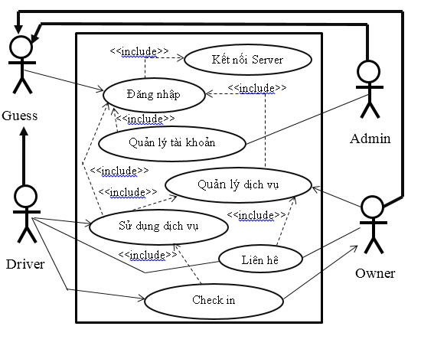

Usecase Tổng quan

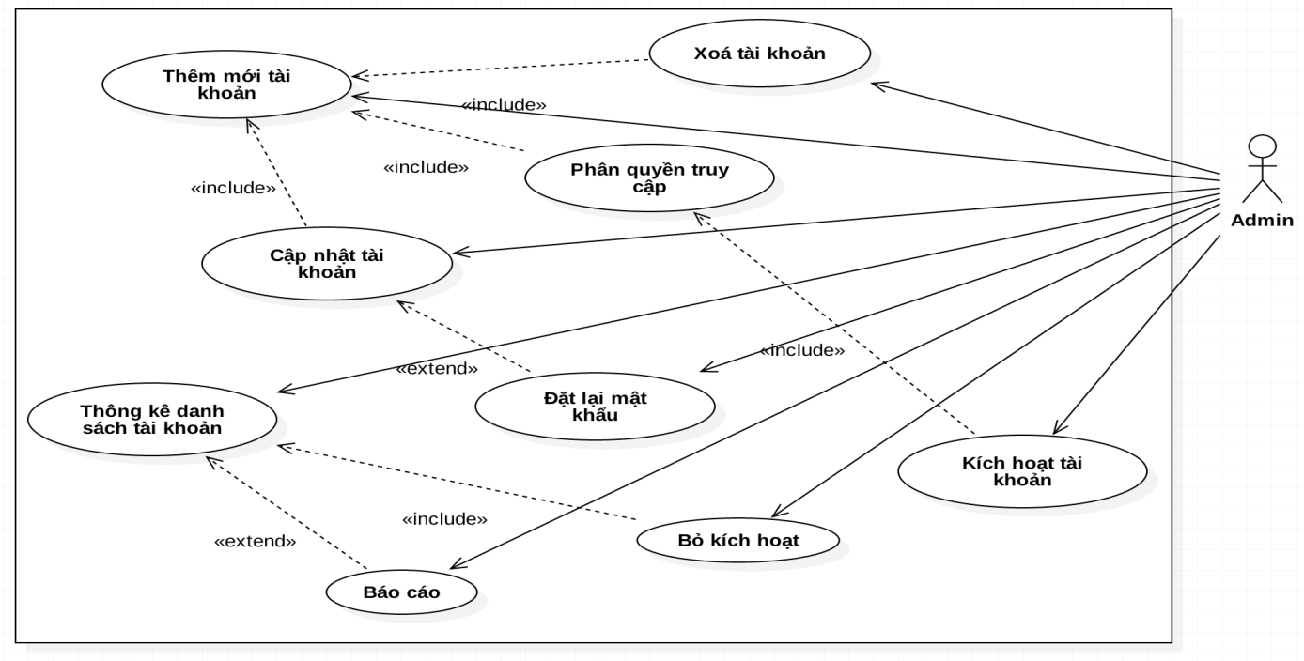

Usecase Quản lý tài khoản

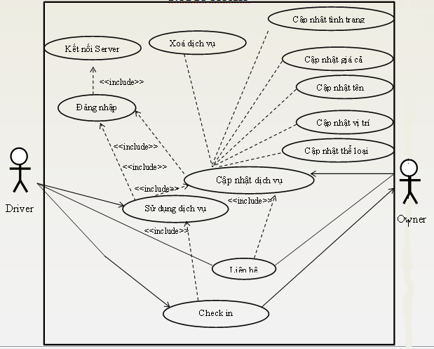

Usecase Quản lý dịch vụ

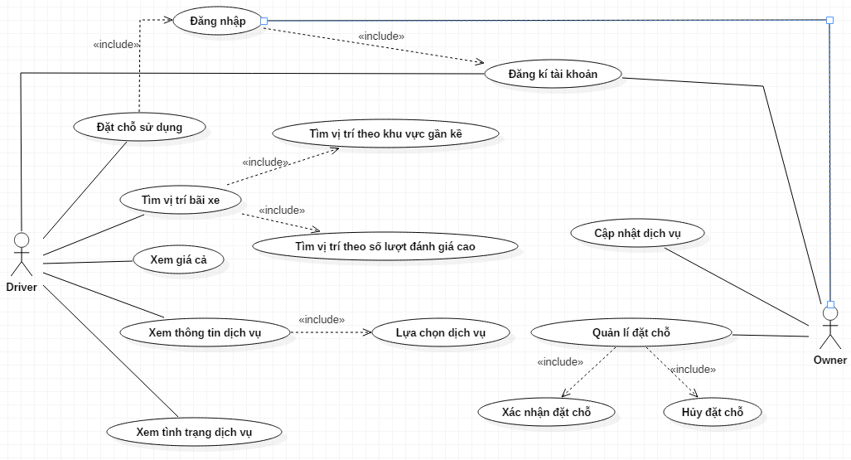

Usecase Quản lý dịch vụ

U

Usecase Sử dụng dịch vụ

Phụ lục C: Những điểm nhấn cần chú ý

Do tài liệu cũng dài, chũng tôi sẽ nêu một số điểm nhấn về phần mềm của chúng tôi cho người đọc tiệntheo dõi. Bản này không hẳn phù hợp vì nó được nhìn nhận theo góc nhìn của chúng tôi là người phát triển phần mềm. Chúng tôi cũng cần sự góp ý của quý người đọc.

* Mục 3: Các yêu cầu kỹ thuật
* Mục 4: Chức năng hệ thống.
* Phụ lục B: Sơ đồ Usecase